Муниципальное бюджетное дошкольное образовательное учреждение
детский сад «Родничок» с. Гордино
Афанасьевского муниципального округа Кировской области

Нод по развитию речи в средней группе
«Весны приметы»

Составлено воспитателем МБДОУ
д/с «Родничок» с. Гордино
Некрасовой А.И.

Задачи
Образовательные:
Учить называть приметы весны, сравнивать погоду зимой и весной;знать названия весенних месяцев.
Расширить словарный запас по теме “Весна”.
Развивающие:
Развивать связную речь.
Развивать артикуляционную моторику и мимические мышцы лица.
Стимулировать мыслительную и речевую активность детей.
Воспитательные:
Воспитывать бережное отношение и любовь к природе.

Активизация словаря: Весна, весенние месяцы: март, апрель, май. Приметы весны: становится тепло, тает снег, деревья просыпаются, появляются цветы. Солнце, ручьи, сосулька, проталины, цветы, перелётные птицы.

Подготовительная работа: Чтение стихотворений и рассказов о весне; рассматривание иллюстраций по теме; разучивание стихов, пословиц и поговорок, песен, игр; работа над театрализованной сказкой “Как колобок весну встречал”.
Материалы: иллюстрации перелётных птиц (грач, ласточка, скворец), картинки приметы весны для каждого ребёнка, кубик Блума

Воспитатель. Сегодня утром я обнаружила у двери нашей группы красивый конверт с надписью: «Для детей средней группы «Радуга». Хотите узнать, что там? Давайте посмотрим.
Да здесь сказка, послушайте:
Жили-были четыре времени года: зима, весна, лето и осень. Жили они дружно и по очереди правили всем миром. Каждая свои три месяца. Но однажды зима решила, что она самая главная и не захотела уступать место весне. Загрустили под снежным покрывалом растения. Птицы перестали петь песни. Люди устали от зимы, от холода. Забеспокоились осень и лето. А весна сказала: не печальтесь, у меня есть чудо, которое сможет победить холод.
Нам нужно отгадать загадку:
По небу гуляет, всех согревает
Дети Солнце
Воспитатель. Да, солнце самое большое и доброе. Вот оно спряталось в конверте. Ой, а лучики рассыпались. Давайте их соберем, но к солнышку я их буду прикреплять, если вы будете подсказывать мне слова – определения: какое солнышко весной?
Проводится дидактическая игра «Солнышко весной». (подбор прилагательных).
Давайте соберем лучики и расскажем, какое у нас солнце. Воспитатель после каждого названного прилагательного прикрепляет лучики к солнышку.
Воспитатель. А дальше ничего нет, листок оборван... Но в конверте лежат картинки – подсказки и они нам помогут продолжить сказку. Так, что же произошло, когда появилось весеннее солнышко? (Достает картинку с изображением сосулек на крыше)
Дети, что они видите на картинке?
Дети. Днем солнышко припекает, снег подтаивает и ночью вода замерзает в виде сосулек
Воспитатель. (Достает картинку с изображением проталин) А сейчас что они видите на картинке?
Дети Проталины.
Воспитатель. А вы знаете, что такое проталина. Место, где снег растаял раньше и видна земля называется проталина. (Просит детей повторить новое слово)
Далее рассматриваются оставшиеся картинки- на проталинах распустившиеся подснежники, бегущие ручейки, веточка с набухшими почками С перелетными птцамии др).
Воспитатель. Мы с вами рассмотрели все картинки-подсказки, а теперь немного погуляем на весенней улице
Физкульминутка « Пришла весна»
Солнце, солнце высоко (На цыпочках руки тянем вверх)
Нам от солнышка тепло (Легкие поглаживания руками по лицу)
Тает снег от лучей, (Приседание)
Звонко побежал ручей, (Бег по кругу).
Вы за ручейком бегите,
Лужи все перешагните, (Ходьба по кругу).
Воспитатель. Теперь я думаю у нас с вами получится завершить ту часть сказки, которой не хватало на странице. Я начну, а вы продолжите.
Наступила весна, солнышко стало греть сильнее, а теперь пусть продолжит ... Вызывает одного ребенка.
Молодец...! А что произошло еще нам расскажет ...
Воспитатель просит еще одного ребенка продолжить. ( По опорным картинкам дети рассказывают о признаках весны в природе)
Воспитатель. Ребята, вы так много знаете о весне. А вы зиму с весной не перепутаете?
Давайте проверим:
- Зима ушла, а весна… (пришла)
- Зима холодная, а весна… (теплая).
- Зимой сугробы высокие, а весной… (низкие).
- Зимой дни короткие, а весной… (длинные).
- Зимой солнце морозит, а весной… (греет).

Воспитатель А сейчас я предлагаю вам поиграть с кубиком Блума. На гранях кубика такие вопросы.
- Назови 3 весенних месяца.
- Объясни, какие изменения в природе происходят весной у растений и животных
- Придумай, из каких цветов можно собрать весенний букет?
- Почему весной прилетают птицы.
- Поделись, ты любишь весну? Почему?
- Предложи весенние игры и забавы.

Приложение 1.

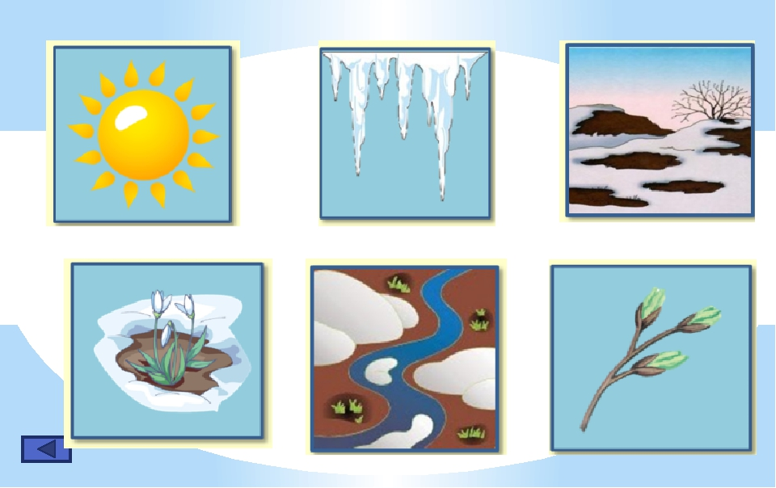

Приложение 2